Что делать, если ваш ребёнок - левша?

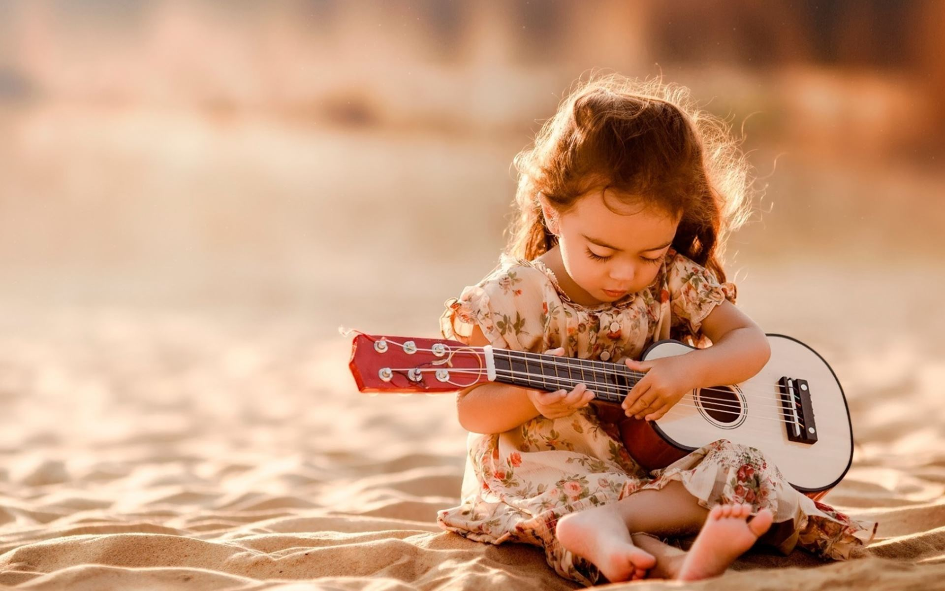

Уже на первом году жизни внимательная мама может заметить: малыш почему-то предпочитает хватать погремушку и придерживать бутылочку левой рукой.
Раньше было принято одергивать такого ребенка, направлять его в «правильное» русло, подсовывая ему ложку или карандаш в правую. Сейчас все чаще звучит обратное мнение: левшу переучивать не нужно. Да, современный мир адаптирован под правшей.
Но ваша задача – не исправить малыша, а помочь ему научиться жить в этом «праворуком» мире.
В конце концов, такая особенность объединяет вашего кроху, например, с Альбертом Эншетйном, Пабло Пикассо и Полом Маккартни.
Почему малыш выбирает левую руку?
Когда ученые анализируют причины этой особенности, они называют три фактора:
- генетика (хотя, скажем по секрету, ген леворукости пока еще не найден). Дети с «зеркальными» особенностями в 10-12 раз чаще встречаются тогда, когда в семье есть хотя бы один леворукий родитель.
- воспитание или травмы. Возможно, кто-то в ближайшем окружении ребёнка был левшой, и тот начал подражать ему. А ещё малыш может начать действовать левой рукой оттого, что у него есть какие-либо проблемы с правой.
- особенности перинатального развития. Из-за травм или болезней до рождения в процессе появления на свет или в раннем младенчестве у малыша может возникнуть «компенсаторное» левшество. Если левая часть головного мозга подверглась неблагоприятным воздействиям, то правая попытается заместить ее функции и возьмет доминирование левой руки на себя.
Конечно, если у крохи есть дискомфорт, связанный с правой рукой (например, пороки развития пальчиков), то он невольно переучится делать все левой. Но это не есть настоящая леворукость. Выбор ведущей руки определяет полушарие мозга, противоположное этой руке. Поэтому бесполезно воздействовать на руки ребенка в попытке переучить его. Это особенное устройство мозга, индивидуальная врожденная особенность малыша.
Вообще же, если вы обнаружили, что ваш ребенок – левша, не нужно искать особенных причин. По данным разных статистических подсчетов, от 10 до 15% населения земного шара предпочитают левую руку.
И это никакой не недостаток. Это естественное положение вещей. Нужно воспринимать это именно так и создавать дома такую атмосферу, чтобы ребёнок тоже не чувствовал себя «неправильным» и «не таким как все».
Леворукость и левшество: разбираемся в понятиях
Итак, ваш ребенок левша. Или он леворукий?
Чем отличаются эти два понятия? Давайте разберемся.
- Леворукость – это более узкое понятие. Оно подразумевает только ведущую руку. Его целесообразно применять, если вы говорите о том, как вашему малышу удобнее держать ручку, кисть, ложку; как он открывает дверь, как пользуется клавиатурой, как вырезает аппликации ножницами. Но если мозг малыша устроен «зеркально», то это будет влиять не только на доминирующую руку. Правое полушарие в первую очередь обрабатывает информацию с левой стороны тела. Поэтому малыш будет прислушиваться другим ухом, подносить калейдоскоп к другому глазу, шагать с другой ноги. Чтобы обозначить это, используется другой термин.
- Левшество – более широкий термин. Он включает в себя леворукость. А, кроме того, определяет ведущее ухо, ведущую ногу, ведущий глаз, и так далее. Леворукость более важна в школе (для обучения письму и рисованию), а левшество более актуально, когда речь идет о спортивных секциях, танцевальных и музыкальных кружках.
Есть еще такое понятие, как «псевдолеворукость». Иногда у малыша не формируется одно доминирующее полушарие, которое управляет противоположной рукой. Тогда ребенок с одинаковым успехом работает и правой, и левой руками.
Как родителям понять, что малыш – левша?
Первые подозрения могут зародиться у родителей еще до того момента, как крохе исполнится полгода. Но не стоит бить тревогу, утверждая, что ваш шестимесячный ребенок левша. В таком возрасте некоторые дети способны с одинаковым успехом пользоваться и правой, и левой рукой. К двум годам жизни уже можно делать примерные выводу. Окончательная леворукость или праворукость формируется в возрасте 6 лет.
Итак, у вас возникли подозрения, что малыш выбирает «зеркальную» руку в качестве доминирующей.
На что нужно обратить внимание, чтобы развеять или подтвердить свои догадки?
Можно провести для малыша серию небольших тестов: взять со стола яблоко, расчесать волосы расческой, раскрутить юлу.
Когда ребенок левша хлопает в ладоши, он обычно ударяет левой рукой по правой, при этом ведущая оказывается сверху.
Чтобы определить не только доминирующую руку, но и доминирующую сторону тела, можно предложить ему прислушаться к лаю собаки через дверь (какое ухо он приложит к ней?) или посмотреть через подзорную трубу (к какому глазу он ее поднесет?). Если хотя бы в 7 из 10 случаев он выбирает левую сторону тела доминирующей, то можно предположить, что ребенок левша.
Не нужно подталкивать вашего ребенка к выполнению всех манипуляций только правой рукой. Не вкладывайте ложку в его правую руку, положите посредине. Не перекладывайте в правую руку карандаш или фломастер в руке малыша, когда он сосредоточен на рисовании.
Пусть он сам выбирает.
Помните, что процесс формирования доминирующего полушария мозга заканчивается к 4-6 годам. Не нужно делать никаких выводов раньше этого срока.
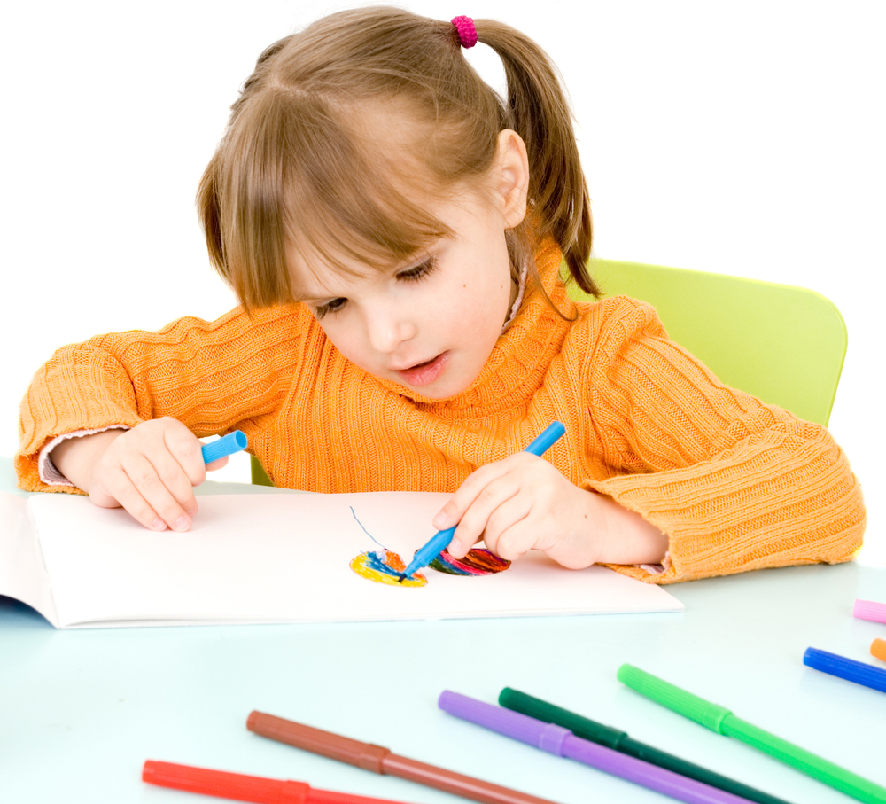

Кроме этих простейших тестов можно обратить внимание и на косвенные признаки. Так, у «зеркальных» малышей есть такие отличия:
- кроха путает понятия «выше-ниже»,
- он может быть чрезмерно активен, расторможен (не может вовремя остановиться), быстро отвлекается,
- малыш рисует в одном углу листа (при этом рисунки напирают один на другой, а большая часть бумаги остается пустой).
Утвердившись в своих подозрениях, не паникуйте. Да, воспитывать левшу сложнее. Но не оттого, что такой ребенок - неправильный, отстающий, менее способный.
Сложности связаны с тем, что мир ориентирован на праворуких. Ваша задача – помочь ему научиться комфортно существовать в этом мире.
Психологические особенности левшей
Общественное мнение утверждает, что ребенок левша более способен к творческим занятиям, но менее одарен в освоении обычного учебного процесса. Это так, но только отчасти.
Особенности связаны с различиями функционирования полушарий мозга. Обычно у людей доминирует левое полушарие. Оно отвечает за логику, математические способности, последовательную обработку информации. У праворукого человека хромает воображение и фантазия. Решая задачу, он перебирает огромное число заготовленных шаблонов. Левша же может сочинить идею с пустого листа благодаря воображению.
Чем же отличается ребенок левша?
- Левши способны отлично ориентироваться в пространстве. У них замечательное пространственное воображение. Из школьных предметов такие дети обычно сильны в геометрии и черчении; из внеклассных занятиях им хорошо даются танцы и другие кружки, которые требуют хорошей координации и «чувства тела».
- Арифметический счет обычно вызывает у таких детей затруднения. Эта операция требует логики и последовательного мышления, а это прерогатива левого полушария.
- Умственная операция синтеза дается им легко, а вот анализ – хуже. То есть ребенок левша хорошо обобщает. А вот вычленить детали из целой картины ему трудно. С этим связаны проблемы в освоении чтения: малыш воспринимает страницу текста как цельное изображение, и сосредоточиться на отдельной букве ему трудно.
- Левши более эмоциональны и ранимы. Они обидчивы, легко расстраиваются из-за неудач.
- Богатое воображение и неуемная фантазия способны компенсировать недостаток логики. Пока мозг обычного ребенка легко решает задачу, поставленную таким же «праворуким» учителем, бурное воображение левши способно молниеносно решить десятки творческих задач, чтобы прийти к тому же ответу.
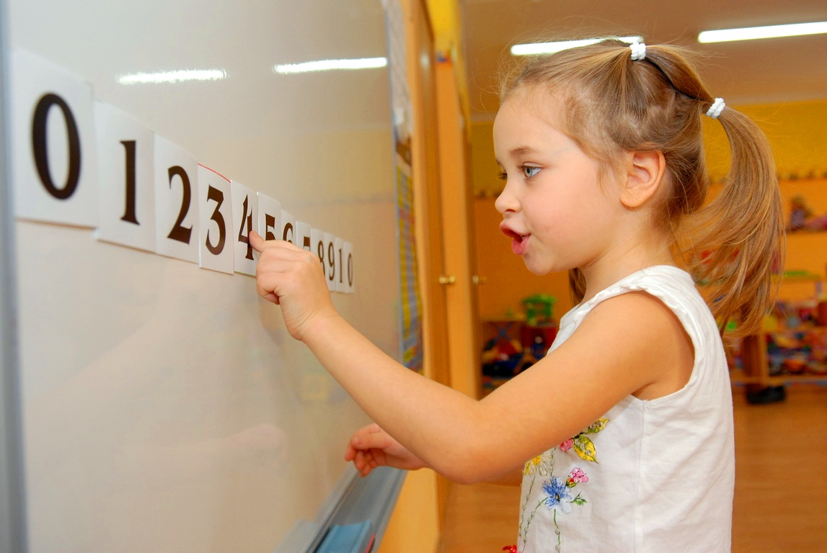
Помогаем маленькому левше: что можно и чего нельзя делать маме?
Самое главное, что должны усвоить родители левши – переучивать такого малыша нельзя. Мы можем насильно переложить ручку из левой руки в правую, но переделать мозг малыша нам не под силу. Если родитель будет давить на ребёнка, то это может впоследствии повлиять на его самооценку.
- Гармонично развитый левша способен стать полноценным и счастливым членом общества, а вот «переученный» будет подвержен речевым задержкам, неврозам, даже энурезу и нервным тикам.
- Не нужно постоянно напоминать малышу о том факте, что он чем-то отличается от сверстников. Ведь тогда он рано или поздно он начнет винить свою особенность во всех неудачах, и это может стать причиной его комплексов.
- Стоит помнить, что леворукость накладывает отпечаток не только на процесс обучения, но и на эмоциональную сферу. На левшу нельзя кричать, ругать его и критиковать.
У некоторых детей есть так называемый «феномен зеркального восприятия».
Они могут писать слова задом наперед – например «алокш» вместо «школа». Это нормальное явление, которое должно пройти к десяти годам. Если оно сохраняется и после этого возраста, стоит обратиться к врачу.
Нужно обязательно предупредить воспитателей или учителей о том факте, что ваш ребенок левша. Во время занятий малышу удобнее сидеть с левой стороны от соседа по парте. Тогда одноклассники не будут толкаться локтями при выполнении письменных упражнений.
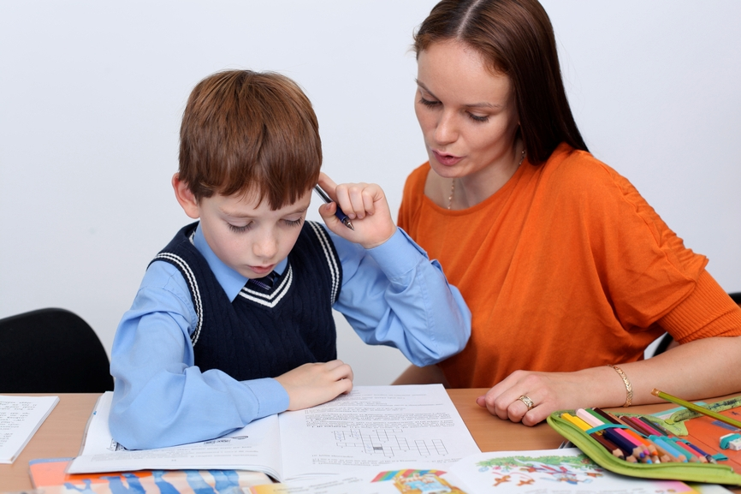
Кстати, учитель не имеет права требовать от левши такого же каллиграфического совершенства, как от всех остальных. Это прописано в методических рекомендациях Минздрава. В этом же документе оговорено, что учитель не имеет права переучивать «зеркального» ребенка. Нельзя требовать от левши наклонного письма и навыка писать буквы, не отрывая ручки.
Итак, если вы подметили, что ваш малыш предпочитает левую руку, не спешите впадать в панику. Да, воспитание такого ребенка – дело более сложное. Но у левши есть гораздо больше задатков к творческим профессиям. Возможно, именно вы воспитаете гения!

